муниципальное казенное общеобразовательное учреждение

«Дьяконовская средняя общеобразовательная школа

имени Героя Советского Союза А.М. Ломакина»

Октябрьского района Курской области

ПРОТОКОЛ

Заседания Штаба воспитательной работы

26.02.2025г

Присутствовали 7 человек

Повестка дня:

1 .О выполнении решении заседания ШВР за 23.01.2025г.

2. Анализ работы ШВР по профилактике жестокого обращения с детьми и подростками суицидального поведения среди несовершеннолетних, об использовании методических рекомендаций «Профилактика конфликтов, проявлений экстемизма и тетрроризма в поликультурной образовательной среде

3. Анализ работы по профориентации учащихся в школе.

4. Проведение патриотическо-спортивной игры «Зарница – 2025»

По вопросу 1 заслушали зам.директора по ВР Гребенникову Л.И., которая сообщила, что решения заседания ШВР от 23.01.2025г выполнялись всеми педагогами, работниками, ответственными за определенный вопрос:

1.1.Классные руководители о проведенных мероприятиях активно сообщали, выкладывая материал в школьной группе.

1.2. В вопросе профилактики и предупреждения правонарушений провели запланированные мероприятия, 14.01.2025г, 17.01.2025г сотрудники ДКМ провели профилактические и разъяснительные мероприятия с обучающимися 5-9 классов.

**Решили:**

Признать решения ШВР от 23.01.2025г выполненными.

По вопросу 2 заслушали информацию педагога-психолога, которая сообщила о мероприятиях и результатах тестирования обучающихся и об использовании методических рекомендаций «Профилактика конфликтов, проявлений экстемизма и тетрроризма в поликультурной образовательной среде:

2.1. обучающихся, предрасположенных к суициду не выявлено;

2.2. фактов жестокого обращения с детьми и подростками за данный период не зафиксировано;

2.3.все предложенные методические рекомендации по вопросу обращения с детьми и подростками и суицидального поведения среди несовершеннолетних памятки из методических рекомендаций «Профилактика конфликтов, проявлений экстемизма и тетрроризма в поликультурной образовательной среде были рассмотрены на родительских собраниях, разосланы в мессенжеры классным руководителям и родителям.

3. По вопросу анализа работы по профориентации учащихся в школе заслушали информацию зам.директора по ВР Гребенникову Л.И., которая сообщила, что по четвергам на занятиях внеурочной деятельности «Россия – мои горизонты» обучающиеся просматривают видеоматериал и принимают участие в диагностике.

**Решили:**

Активировать работу обучающихся при прохождении диагностик на платформе «Билет в будущее»

4. По вопросу проведения патриотическо-спортивной игры «Зарница – 2025» в школе заслушали информацию советника по воспитанию в школе Гребенниковой О.В. Она сообщила, что группа обучающихся начальных классов, среднего звена сформирована для участия в муниципальной игре «Зарница 2.0»

Решили:

Продолжить работу учителю физкультуры Козявкиной Е.В., школьной медсестре Плохих М.Ю. по подготовке сформированных команд к участию в муниципальном этапе патриотическо- спортивной игры «Зарница-2.0»

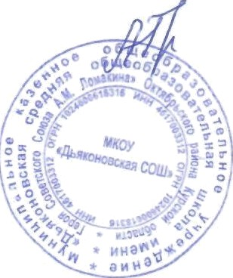

Директор школы /А.В.Гребенников/